 | STAATSCOURANT | Nr. 18277
 | STAATSCOURANT | 3 juli
 | STAATSCOURANT | 2013
 | Officiële uitgave van het Koninkrijk der Nederlanden sinds 1814.

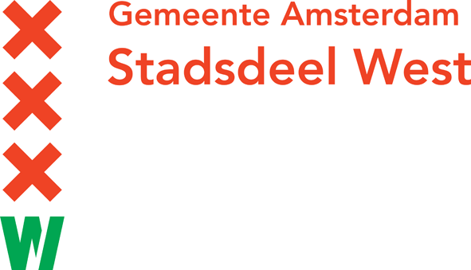
Vaststelling bestemmingsplan How to meet an angel, Amsterdam - West
Het dagelijks bestuur van stadsdeel West, gemeente Amsterdam, maakt bekend dat het bestemmingsplan How to meet an angel op 25 juni 2013 door de stadsdeelraad van stadsdeel West is vastgesteld. De stadsdeelraad heeft tevens besloten geen exploitatieplan vast te stellen als bedoeld in afdeling 6.4 van de Wet ruimtelijke ordening.
Het bestemmingsplan ligt met bijbehorende stukken vanaf 4 juli 2013 tot het einde van de ondergenoemde beroepstermijn, ter inzage bij het loket Vergunningen in het stadsdeelkantoor, Bos en Lommerplein 250 te Amsterdam. Het loket is geopend op maandag, woensdag en vrijdag van 8.30 tot 15.00 uur, op dinsdag van 7.30 tot 15.00 uur en op donderdag van 13.00 tot 19.00 uur.
Het bestemmingsplan is tevens digitaal beschikbaar via:
http://www.ruimtelijkeplannen.nl/web-roo/?planidn=NL.IMRO.0363.E1210BPSTD-VG01
Het plangebied van het bestemmingsplan “How to meet an angel” wordt begrensd door:
de Jacob van Lennepkade aan de noordkant; de Bilderdijkkade en de Tweede Constantijn Huygenstraat aan de westkant; de Tweede Helmerstraat aan de zuidkant en de Eerste Constantijn Huygenstraat aan de oostkant. Het plan dient ter actualisering van het vigerende bestemmingsplan WG-Oost ’ uit 2003 en biedt een actueel juridisch planologisch kader. Het plan is voornamelijk gericht op het beheer van de bestaande situatie.
De plancontour van het huidige bestemmingsplan is verruimd ten opzichte van het oude bestemmingsplan WG-Oost. Een deel van het vigerend bestemmingsplan Oud-West is uit praktische reden meebestemd in “How to meet an Angel”. Het gaat om het Huygens college en het politiebureau op de Tweede Constantijn Huygensstraat en een deel van de woningen gelegen aan de Tweede Helmerstraat aan de noordkant. Daarnaast is de Swammerdammerbrug in zijn geheel opgenomen in het plan samen met de twee woonboten gelegen op het water aan de Bilderdijkkade.

Beroepsclausule:
Belanghebbenden kunnen tegen het besluit tot vaststelling van het bestemmingsplan beroep instellen. Geen beroep kan worden ingesteld door een belanghebbende aan wie redelijkerwijs kan worden verweten dat hij geen zienswijzen naar voren heeft gebracht tegen het ontwerpbestemmingsplan.
De termijn voor het indienen van een beroepschrift bedraagt zes weken en vangt aan met ingang van de dag na die waarop het besluit ter inzage is gelegd.
Het beroep dient schriftelijk te worden ingediend bij de Afdeling bestuursrechtspraak van de Raad van State, Postbus 20019, 2500 EA, ’s-Gravenhage.
Daarnaast bestaat de mogelijkheid om digitaal beroep in te stellen via: https://digitaalloket.raadvanstate.nl/.
Degene die beroep heeft ingesteld kan de Voorzitter van de Afdeling bestuursrechtspraak verzoeken met het oog op onverwijlde spoed een voorlopige voorziening te treffen. Het verzoek dient geadresseerd te worden aan de Voorzitter van de Afdeling bestuursrechtspraak van de Raad van State, Postbus 20019, 2500 EA ’s-Gravenhage, dan wel via het bovengenoemde digitaal loket.
Amsterdam, 3 juli 2013
Het dagelijks bestuur van het stadsdeel West,Secretaris,
F. Claasen
Voorzitter,
M.M. Kuitenbrouwer

